Для заметок
_______________________________________________________________________________________________________________________________________________________________________________________________________________________________________________________________________________________________________________________________________________________________________________________________________________________________________________________________________________________________________________________________________________________________________________________________________________________________________________________________________________________________________________________________________________________________________________________________________________________________________________________________________________________________________________________________________________________________________________________________________________________________________________________________________________________________________________

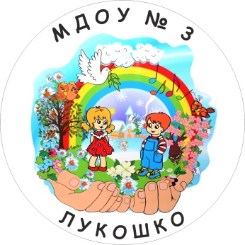

Адрес: 152300 Ярославская область,
город Тутаев, ул. Дементьева, дом 24
телефон (факс) 2-00-37, 2-00-35
e-mail: mdou3lukoshko@mail.ru

Муниципальное дошкольное образовательное учреждение
«Детский сад № 3 «Лукошко» Тутаевского муниципального района

Программа межмуниципального семинара
«Модель организации работы
службы примирения в условиях ДОУ»

26 октября 2017 года
г. Тутаев

26 октября 2017 года

Место проведения: МДОУ № 3 «Лукошко»
Время проведения: 12.30 – 15.00

ПРОГРАММА СЕМИНАРА

12.30 – 13.00
- Встреча и регистрация участников
- Выставка продуктов методической деятельности
- Кофе-пауза

13.00 – 13.15
Чикишева Елена Викторовна,
заведующий
- Вступительное слово
- Нормативно-правовая основа обеспечения деятельности службы примирения МДОУ

13.15 – 13.25
Ананьина Ольга Сергеевна,
старший воспитатель
- Медиация как способ разрешения конфликтов

13.25 – 13.50
Гусева Ирина Михайловна,
педагог-психолог
- Модель организации работы службы примирения в условиях МДОУ

13.50 – 14.00
Кофе-пауза

14.00 – 14.50
Практическая часть
«Семейная конференция как метод разрешения внутрисемейных вопросов»
- проигрывание конфликтной ситуации с помощью метода семейной конференции

14.50 – 15.00
Открытый микрофон – подведение итогов

